113年度「勞動條件暨職業安全衛生」教育訓練
時間: 113年6月5日(星期三) 08:30~12:30
地點: 元泰大飯店-B1會議室（地址：澎湖縣馬公市新店路477號）
時間 | 課程摘要 | 講師
08：30  至  08：40 | 報到
08：40  至  09：30 | 勞動基準法解說(一) | 本署南區職業安全衛生中心  勞條檢查員
09：30  至  09：40 | 休息
09：40  至  10：30 | 勞動基準法解說(二) | 本署南區職業安全衛生中心  勞條檢查員
10：30  至  10：40 | 休息
10：40  至  11：30 | 勞動法令（含職業安全衛生）  常見問題解說 | 本署南區職業安全衛生中心  職安檢查員
11：30  至  11：40 | 休息
11：40  至  12：30 | 綜合法令解說與綜合座談 | 本署南區職業安全衛生中心  主任 許峯源或指派人員

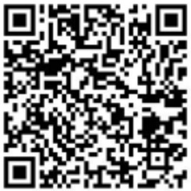
講義請自行於南區中心雲端資料庫（http://bit.ly/osha南區共用113年）下載
下載路徑：OSHA共用/4.宣導(研討)簡報(含申請及自主檢查表格)專區/勞動條件類/113年勞條教育訓練簡報講義版

